SURAT KETERANGAN PENGECEKAN PLAGIARISME
Setelah melalui proses pengecekan dengan menggunakan aplikasi
Tumitin, maka kami Lembaga Penelitian dan Pengabdian kepada Masyarakat
(LP2M) IAKN Toraja dengan ini menerangkan bahwa skripsi yang ditulis oleh:
Nama Penulis
NIRM
Judul Skripsi
: Maria Novita Sari
: 1020186256
: Penerapan Model Pembelajaran Kooperatif
Tipe Script Bagi Motivasi Belajar Siswa
pada Mata Pelajaran Agama Kristen pada
Siswa Kelas VII B SMP Kristen Kandora
Tanggal Pemeriksaan
: 5 Oktober 2022
Similarity
:8%
Dinyatakan MEMENUHI SYARAT ambang batas toleransi < 20%. Jika di
kemudian hari ditemukan kekeliruan karena keterbatasan aplikasi, seperti
adanya kesamaan dengan karya ilmiah lain yang lebih awal mendapatkan
pengakuan sebagai hak cipta: misalnya: karya ilmiah tersebut belum terbit secara
Online, maka semua konsekuensi yang ditimbulkan menjadi tanggung jawab
penulis skripsi.
Demikian surat keterangan ini, untuk dipergunakan sebagaimana
mestinya.
Tana Toraja, 13 Oktober 2022
Penulis Skripsi
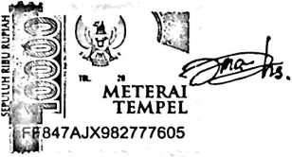
Maria Novita Sari
NIRM. 1020186256
